УДК 54.062

*Тематическое направление:* Аналитическая химия.

**Судебно-химическое исследование 1-фенил-2-нитропропена для отнесения его к прекурсорам в синтезе амфетамина**

**©Урванцева1 Татьяна Евгеньевна, Киричек1, 2+**\* **Александр Васильевич, Шабалина2 Ангелина Эдуардовна, Петухов3 Алексей Евгеньевич, Родионова4 Галина Михайловна**

*1Кафедра «Экспертиза в допинг- и наркоконтроле». Российский химико-технологический университет им. Д.И.Менделеева. Ул. Героев Панфиловцев, д. 20. г. Москва, 125480. Россия. Тел. (495)4952426. E-mail: tanyamonika@mail.ru*

*2Отдел судебно-химической экспертизы. 111 Главный государственный центр судебно-медицинских и криминалистических экспертиз Министерства обороны Российской Федерации. Госпитальная площадь, д. 3. г. Москва. 105229. Россия. Тел.: (499)2635798. E-mail:* [*AVK_SUD@mail.ru*](mailto:AVK_SUD@mail.ru)

*3Химико-токсикологическая лаборатория. Московский научно-практический центр наркологии Департамента здравоохранения г. Москвы.  Ул. Болотниковская, д. 16. г. Москва, 113149. Россия. Тел.* *(499)6196049. E-mail:* [*a-l-e-x4@yandex.ru*](https://e.mail.ru/compose?To=a%2dl%2de%2dx4@yandex.ru)

*4Кафедра фармацевтической и токсикологической химии им. А.П.Арзамасцева. Образовательный департамент Института фармации и трансляционной медицины ФГБОУ ВО «Первый Московский государственный медицинский университет имени И.М. Сеченова» Минздрава России. Ул. Трубецкая, д.8. г. Москва. 119991. Россия. Тел.* *(495)690-17-57.* *E-mail:* [*dptc@1msmu.ru*](mailto:dptc@1msmu.ru)

_______________________________________________

*Ведущий направление; +Поддерживающий переписку

***Ключевые слова:*** *1-фенил-2-нитропропен, прекурсор, амфетамин.*

**Аннотация**

В экспертной практике приходится решать вопросы отнесения различных реагентов к контролируемым веществам. Одним из таких веществ является 1-фенил-2-нитропропен. В статье изложены методические рекомендации по судебно-химическому исследованию 1-фенил-2-нитропропена для отнесения его к контролируемым в Российской Федерации веществам.

UDC 54.062

*Theme:* Analytical Chemistry.

**Forensic chemical study on 1-phenyl-2-nitropropene as a precursor in the synthesis of amphetamine**

**©Urvantceva1 Tatiana Yevgenievna, Kirichek1, 2+**\***Aleksandr Vasilievich, Shabalina2 Angelina Eduardovna, Petukhov3 Alexey Yevgenievich, Rodionova4 Galina Mikhailovna**

*1 Department of Expert Evaluation in Doping Control and Drug Control. D. Mendeleyev University of Chemical Technology of Russia. 20 Geroev Panfilovtsev str., Moscow, 125480. Russia. Tel.: (495) 495-24-26. E-mail: tanyamonika@mail.ru*

*2 Department of forensic chemical examination. State-owned Federal State Institution 111th Main Federal Center of medical and forensic examination of the Ministry of Defense of the Russian Federation. 3 Gospitalnaya square, Moscow, 105229. Russia. Tel.: (499) 263-57-98. E-mail: AVK_SUD@mail.ru*

*3 Moscow scientific and practical center for narcology of the Department of health of Moscow. Doctor of clinical laboratory diagnostics. 16 Bolotnikovskaya square, Moscow, 113149. Russia. Tel.: (499)6196049. E-mail:* [*a-l-e-x4@yandex.ru*](https://e.mail.ru/compose?To=a%2dl%2de%2dx4@yandex.ru)

*4 I.M. Sechenov First Moscow State Medical University. A.P. Arzamastsev Department of pharmaceutical and Toxicological chemistry of the educational Department of the Institute of pharmacy and translational medicine. 8 Trubetskaya square, Moscow, 119991. Russia. Tel.: (495)690-17-57. E-mail:* [*dptc@1msmu.ru*](mailto:dptc@1msmu.ru)

_____________________________________________

*Leading researcher; +Correspondent author

**Key words:** 1-phenyl-2-nitropropene, precursor, amphetamine.

**Abstract**

In expert practice have to decide the classification of different reagents for controlled substances. One such substance is 1-phenyl-2-nitropropen. In the article methodical recommendations for forensic chemical study on 1-phenyl-2-nitropropene as a controlled in the Russian Federation substances.

**Введение**

Амфетамин является одним из наиболее часто употребляемых в Российской Федерации и в мире психотропных веществ - стимуляторов центральной нервной системы. Одним из факторов, способствующим этому, является относительно простой синтез данного вещества. Существует несколько методов синтеза амфетамина. В одном из таких методов используется прекурсор 1-фенил-2-нитропропен (фенилнитропропен). 1-фенил-2-нитропропен широко применяется в химической промышленности. С его помощью производят следующие вещества: фенил-2-нитропропан, оксим фенил-2-пропанол, а также фенил-2-пропанол. Синтез органических соединений – не единственная сфера применения соединения. В фармацевтической промышленности он необходим для производства лекарственных препаратов, например, сиднокарба, являющегося психостимулятором, и препаратов для лечения бронхиальной астмы [1]. В соответствии с постановлением Правительства Российской Федерации № 681 от 30.06.1998 г. 1-фенил-2-нитропропен подлежит контролю и включен в список IV «Перечня наркотических средств, психотропных веществ и их прекурсоров, подлежащих контролю в Российской Федерации» в том случае, если его концентрация составляет 15% и более [2]. Соответственно, задачей перед экспертом при проведении экспертиз данного вещества является качественное обнаружение и количественное определение фенилнитропропена, если он присутствует в объектах в виде смеси.

Фенилнитропропен является представителем ароматических непредельных нитросоединений. Раздражает слизистые, на коже оставляет труднозаживающие язвы. Плохо растворим в воде, хорошо растворим в метаноле, этаноле, хлороформе, диэтиловом эфире.

**Экспериментальная часть**

Для качественного обнаружения предварительным методом предложен метод хроматографии в тонком слое сорбента. В ходе исследования был проведен подбор оптимальных условий с целью обнаружения 1-фенил-2-нитропропена. Ввиду возможного совместного присутствия в смеси фенилнитропропена и амфетамина последний был выбран в качестве образца для сравнения. Хроматографирование проводили в каждой системе растворителей трижды с усреднением результатов.

Проводили детекцию пятен в ультрафиолетовом свете при длинах волн 264 и 365 нм, а также подбирали реактивы для окрашивания обоих веществ, используя реактивы Драгендорфа (по Мунье), Марки, Эрлиха модифицированный, Манделина, растворы прочного черного К и нингидрина в ацетоне.

Одним из подтверждающих методов исследования предложен метод спектрометрии в ультрафиолетовой (УФ) области спектра. Для исследования использовали прибор «Agilent Technologies 8453». Толщина кюветы 1 см. 10 мг исследуемого вещества – 1-фенил-2-нитропропен – растворяли в 10 мг этанола. Далее из полученной смеси отбирали 1 мл раствора, к полученному раствору прибавляли 3 мл этанола и отбирали 1 мл полученной смеси. Процедуру разбавления проводили еще два раза, до получения концентрации раствора 0,0156 мг/мл. В качестве раствора сравнения использовали этанол.

При поступлении на исследование чистого вещества, либо после применения дополнительной очистки в качестве подтверждающего метода исследования предложен метод спектрометрии в инфракрасной (ИК) области спектра. Исследование проводили на ИК-Фурье спектрометре фирмы «Varian» 3100FT-IR. Снятие ИК-спектра возможно в двух вариантах: с использованием приставки НПВО (нарушенное полное внутреннее отражение) на цинк-селенитовом кристалле, и классическим, путем таблетирования с бромидом калия. Для приготовления диска навеску фенилнитропропена (1-3 мг) тщательно смешивали в ступке со спектроскопически чистым бромидом калия (150-200 мг), затем смесь прессовали. Спектр полученного образца снимали относительно воздуха.

Для установления качественного состава применяли метод газовой хромато-масс-спектрометрии, исследование проводили на хромато-масс-спектрометре фирмы «Agilent Technologies» (США), модель 5973N–6890N. Колонка HP-5MS, длиной 30 м, внутренний диаметр 0,25 мм, газ-носитель гелий, скорость расхода1,0 мл/мин. Температура инжектора и интерфейса 280ºС. Температура колонки программировалась от 90ºС (1 мин.) со скоростью 35ºС/мин. до 310ºС (15 мин.). Ввод 1 мкл образца из объектов осуществляли в режиме деления потока газа-носителя 40:1.

В случае, если на экспертизу поступает сухое желтое кристаллическое вещество 1-фенил-2-нитропропен, то отбирается навеска 10 мг и растворяется в 1 мл этанола. Неполное растворение вещества свидетельствует о наличии нерастворимых в этаноле примесей.

Если на экспертизу поступает жидкость, содержащая 1-фенил-2-нитропропен, то после отбора проб аликвота 1 - 2 мл упаривается досуха. От сухого остатка отбирается навеска в количестве 10 мг, к которой прибавляют этанол, растворяют исследуемое вещество, проводят хроматографические исследования.

Идентификацию 1-фенил-2-нитропропена можно выполнить методом газовой хроматографии с применением индексов удерживания [3, 4, 5]. Хроматографирование проводили на хромато-масс-спектрометре «Маэстро ГХ – Маэстро МСД» (Россия). Колонка HP-5MS, длиной 30 м, внутренний диаметр 0,25 мм, газ-носитель гелий, скорость расхода 1,0 мл/мин. Температура инжектора и интерфейса 250° и 280ºС, соответственно. Температура колонки – изотерма 120ºС. Общее время анализа 30 мин. Ввод 1 мкл образца осуществляли в режиме деления потока газа-носителя 40:1.

Для расчета линейных индексов удерживания использовали смесь н-алканов С5-С15 в изо-октане (ООО «Витохром-М). В данную смесь алканов вносили фенилнитропропен для создания концентрации 500 нг/мл. Смесь хроматографировали.

Количественное определение 1-фенил-2-нитропропена в смесях нами предложено проводить газохроматографическим методом с использованием детектора ионизации пламени. В качестве внутреннего стандарта использовали метилстеарат и дифениламин. Для производства расчетов находили поправочный коэффициент как отношение площади пика исследуемого вещества к площади пика внутреннего стандарта. С этой целью вносили фенилнитропропен, дифениламин и метилстеарат в этанол для получения концентрации 1 мг/мл каждого вещества. Для расчетов готовили три таких образца, каждый из которых хроматографировали по двадцать раз. Исследование выполняли на газовом хроматографе фирмы «AgilentTechnologies 6890N», оснащенным капиллярной колонкой НР-5MS и детектором ионизации пламени.

**Результаты и их обсуждение**

В таблице ниже представлены данные хроматографической подвижности (величины Rf) фенилнитропропена и амфетамина, полученных нами на пластинках ПТСХ-А-АФ-УФ «Sorbfil» размерами 10х10 см в различных системах растворителей.

**Табл. 1.** Значения Rf фенилнитропропена и амфетамина в различных системах растворителей

|  |  |  |  |  |
| --- | --- | --- | --- | --- |
| № п/п | Система растворителей | | Значение Rf**±Δ** X | |
| 1-фенил-2-нитропропен | амфетамин |
| 1 | Хлороформ:ацетон:этанол:25% раствор аммиака | 20:20:3:1 | 0,68±0,10 | 0,47±0,10 |
| 2 | Толуол:этанол:диэтиламин | 9:1:1 | 0,61±0,10 | 0,44±0,10 |
| 3 | Метанол:25% раствор аммиака | 100:1,5 | 0,74±0,10 | 0,43±0,10 |

Как видно из таблицы, для разделения наиболее подходят системы: хлороформ : ацетон : этанол : 25% раствор аммиака (20:20:3:1) и толуол : этанол : диэтиламин (9:1:1).

В УФ-свете при λ=365 нм 1-фенил-2-нитропропен детектируется в виде голубого пятна, а амфетамин – светло-желтого.

Результаты окрашивания реактивами приведены в таблице 2.

**Табл. 2.** Окрашивание фенилнитропропена и амфетамина различными реактивами

|  |  |  |
| --- | --- | --- |
| Реактив | Окрашивание | |
|  | 1-фенил-2-нитропропен | амфетамин |
| Раствор нингидрина | **-** | желто-оранжевая окраска |
| Реактив Драгендорфа (по Мунье) | лимонная окраска, после обработки 25% раствором H2SO4 – оранжевая | розовая, после обработки 25% раствором H2SO4 – желто-оранжевая |
| Реактив Марки | темно-коричневое окрашивание | темно-коричневое окрашивание |
| Реактив прочного черного К | **-** | коричнево-розовое окрашивание |

С реактивами Манделина и Эрлиха модифицированным ни амфетамин, ни фенилнитропропен окрашивания не дают.

При исследовании методом УФ-спектрометрии поглощение происходит при длине волны 223 нм (абсорбция 0,97406) и 307 нм (абсорбция 1,28820). На рисунке 1 изображен УФ-спектр 1-фенил-2-нитропропена в ультрафиолетовой области спектра.

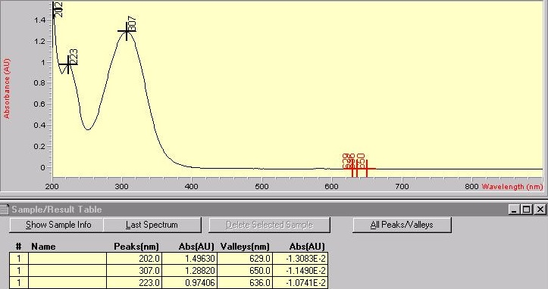

**Рис 1.** УФ-спектр1-фенил-2-нитропропена.

При исследовании методом ИК-спектрометрии характеристическими волновыми числами для фенилнитропропена в ИК-спектре, полученном с приставкой НПВО, являются: 1517; 1318; 761; 704 см-1. В ИК-спектре, полученном с диска с фенилнитропропеном в бромиде калия, отличие в волновых числах составило 1-2 см-1. На рисунках ниже представлены ИК-спектры фенилнитропропена, полученные в двух описанных вариантах.

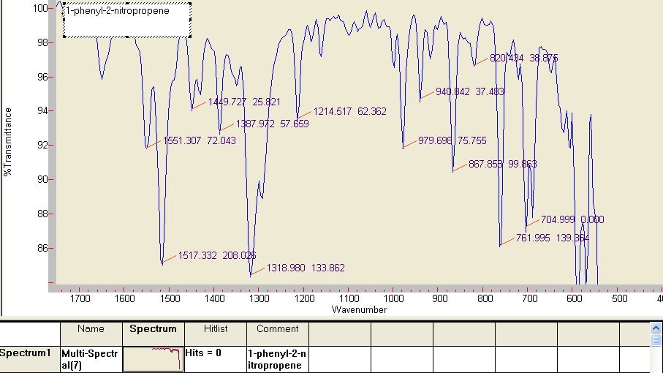

**Рис. 2.** ИК-спектр 1-фенил-2-нитропропена, полученный с помощью приставки НПВО

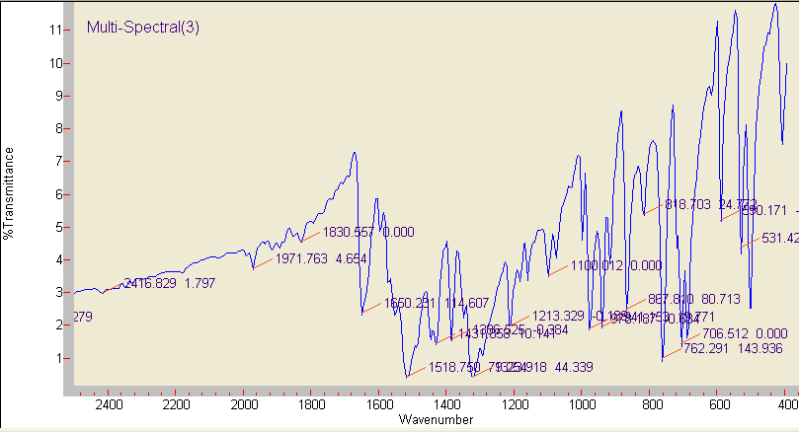

**Рис. 3.** ИК-спектр 1-фенил-2-нитропропена, полученный путем таблетирования с бромидом калия

При исследовании методом хромато-масс-спектрометрии на хроматограмме идентифицировали пик со временем удерживания 4,812 мин. - 1-фенил-2-нитропропен. В масс-спектре характеристические ионы – 115,163, 116, 105, 91, 117, 57, 146, 51, 39 m/z. Полученные хроматограмма и масс-спектр изображены на рисунках 4 и 5.



**Рис. 4.** Хроматограмма этанольного раствора 1-фенил-2-нитропропена



**Рис. 5.** Масс-спектр 1-фенил-2-нитропропена

При исследовании фенилнитропропена с набором н-алканов С5-С15 в изо-октане методом газовой хромато-масс-спектрометрии время удерживания тетрадекана составило 10,065 мин., фенилнитропропена – 12,751 мин., пентадекана – 16,774 мин. Расчет линейного индекса удерживания рассчитывали по формуле:

RIфнп=100· $\left[\begin{matrix}n+(m-n)· & \frac{RTфнп-RTn}{RTm-RTn}\end{matrix}\right]$, где:

RIфнп – линейный индекс удерживания фенилнитропропена;

RTфнп – время удерживания фенилнитропропена, мин.;

RTn и RTm – время удерживания тетрадекана и пентадекана, соответственно, мин.

После расчета линейный индекс удерживания для фенилнитропропена составил 1440.

При исследовании на газовом хроматографе фирмы «Agilent Technologies 6890N», оснащенным капиллярной колонкой НР-5MS и детектором ионизации пламени на хроматограммах определены следующие вещества: фенилнитропропен с временем удерживания – 4,828 мин., дифениламин с временем удерживания – 5,449 мин. и метилстеарат с временем удерживания 6,842 мин. Полученные числовые результаты поправочного коэффициента для фенилнитропропена к дифениламину составили 0,68-0,69 (после расчета среднего арифметического составили 0,68), для фенилнитропропена к метилстеарату составили 0,86-0,91 (после расчета среднего арифметического составили 0,88).

Использование внутреннего стандарта является выбором эксперта, в данной работе больше подходит дифениламин, как имеющий более близкое к 1-фенил-2-нитропропену время удерживания.

Таким образом, масса 1-фенил-2-нитропропена в навеске рассчитывается по формуле:

mст ∙ Sфнп

mфнп = —————, где

K ∙ Sст

mфнп – масса 1-фенил-2-нитропропена, мг; Sфнп – площадь пика 1-фенил-2-нитропропена, усл. ед.; mст – масса вещества, выбранного в качестве внутреннего стандарта, мг; Sст – площадь пика вещества, выбранного в качестве внутреннего стандарта, усл. ед.; K– поправочный коэффициент 1-фенил-2-нитропропена к внутреннему стандарту.

**Выводы**

В представленной работе изложена методика качественного исследования 1-фенил-2-нитропропена и количественного его определения в смесях для отнесения к контролируемым веществам.

В результате:

1. Были подобраны системы растворителей для разделения 1-фенил-2-нитропропена и реактивы для окрашивания 1-фенил-2-нитропропена методом хроматографии в тонком слое сорбента и для предварительного обнаружения качественными цветными реакциями.
2. Получены спектры 1-фенил-2-нитропропена различными физико-химическими методами (ИК-, УФ-спектроскопия, ГХ/МС), рассчитан индекс удерживания.
3. Определены поправочные коэффициенты 1-фенил-2-нитропропена относительно внутренних стандартов – дифениламина и метилстеарата при исследовании методом газовой хроматографии с использованием детектора ионизации пламени, которые можно использовать для количественной оценки содержания исследуемого вещества в объекте судебно-химической экспертизы для дальнейшего его отнесения к прекурсору.

**Литература**

[1] Phenyl-2-nitropropene [электронный ресурс]: https://en.wikipedia.org/wiki/Phenyl-2-nitropropene.

[2] Постановление Правительства Российской Федерации от 30 июня 1998 года № 681 «Об утверждении перечня наркотических средств, психотропных веществ и их прекурсоров, подлежащих контролю в Российской Федерации».

[3] Айвазов Б.В. Основы газовой хроматографии хроматографии. *М.: Высшая школа,* **1977**. 114-117с.

[4] Мак-Нейр Г., Бонелли Э. Введение в газовую хроматографию. *М.: Мир*. **1970**. 126-127с.

[5] Степущенко О.А., Фицев И.М., Ризванов И.Х., Фицева Н.А., Нураниев А.И., Власова О.В., Будников Г.К., Гладырев В.В. Исследование β-карбонилфенетиламинов. *М.: Судебная экспертиза.* **2010.** № 4. С.27-39.